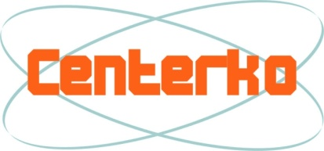
PUNKT POŚREDNICTWA PRACY

WOLONTARYSTYCZNEJ „CENTERKO”

90-408 Łódź, ul. Próchnika 7; tel./fax 42 632-08-66; kontakt@centerko.org

Łódź, dn. 05.03.2012 r.

Zaproszenie:

Z okazji 4-rocznicy istnienia, Punkt Pośrednictwa Pracy Wolontarystycznej „Centerko” ma zaszczyt zaprosić na imprezę pt. „Spotkanie ze Sztuką IV”.

Spotkanie odbędzie się w dn. 02.04 (poniedziałek) o godz. 10.00
w siedzibie Stowarzyszenia „Pomost” w Łodzi przy ul. Próchnika 7. Ma ono
na celu promocję działań artystyczno-kulturalnych oraz aktywnych form wolontariatu woj. łódzkiego. Ponadto towarzyszy obchodom Europejskiego Roku Osób Starszych i Solidarności Międzypokoleniowej 2012.

W programie pokazy i warsztaty artystyczne oraz słodki poczęstunek.


Z poważaniem:

Mariusz Kołodziejski – kierownik PPPW

W załączeniu harmonogram oraz szczegółowe informacje

